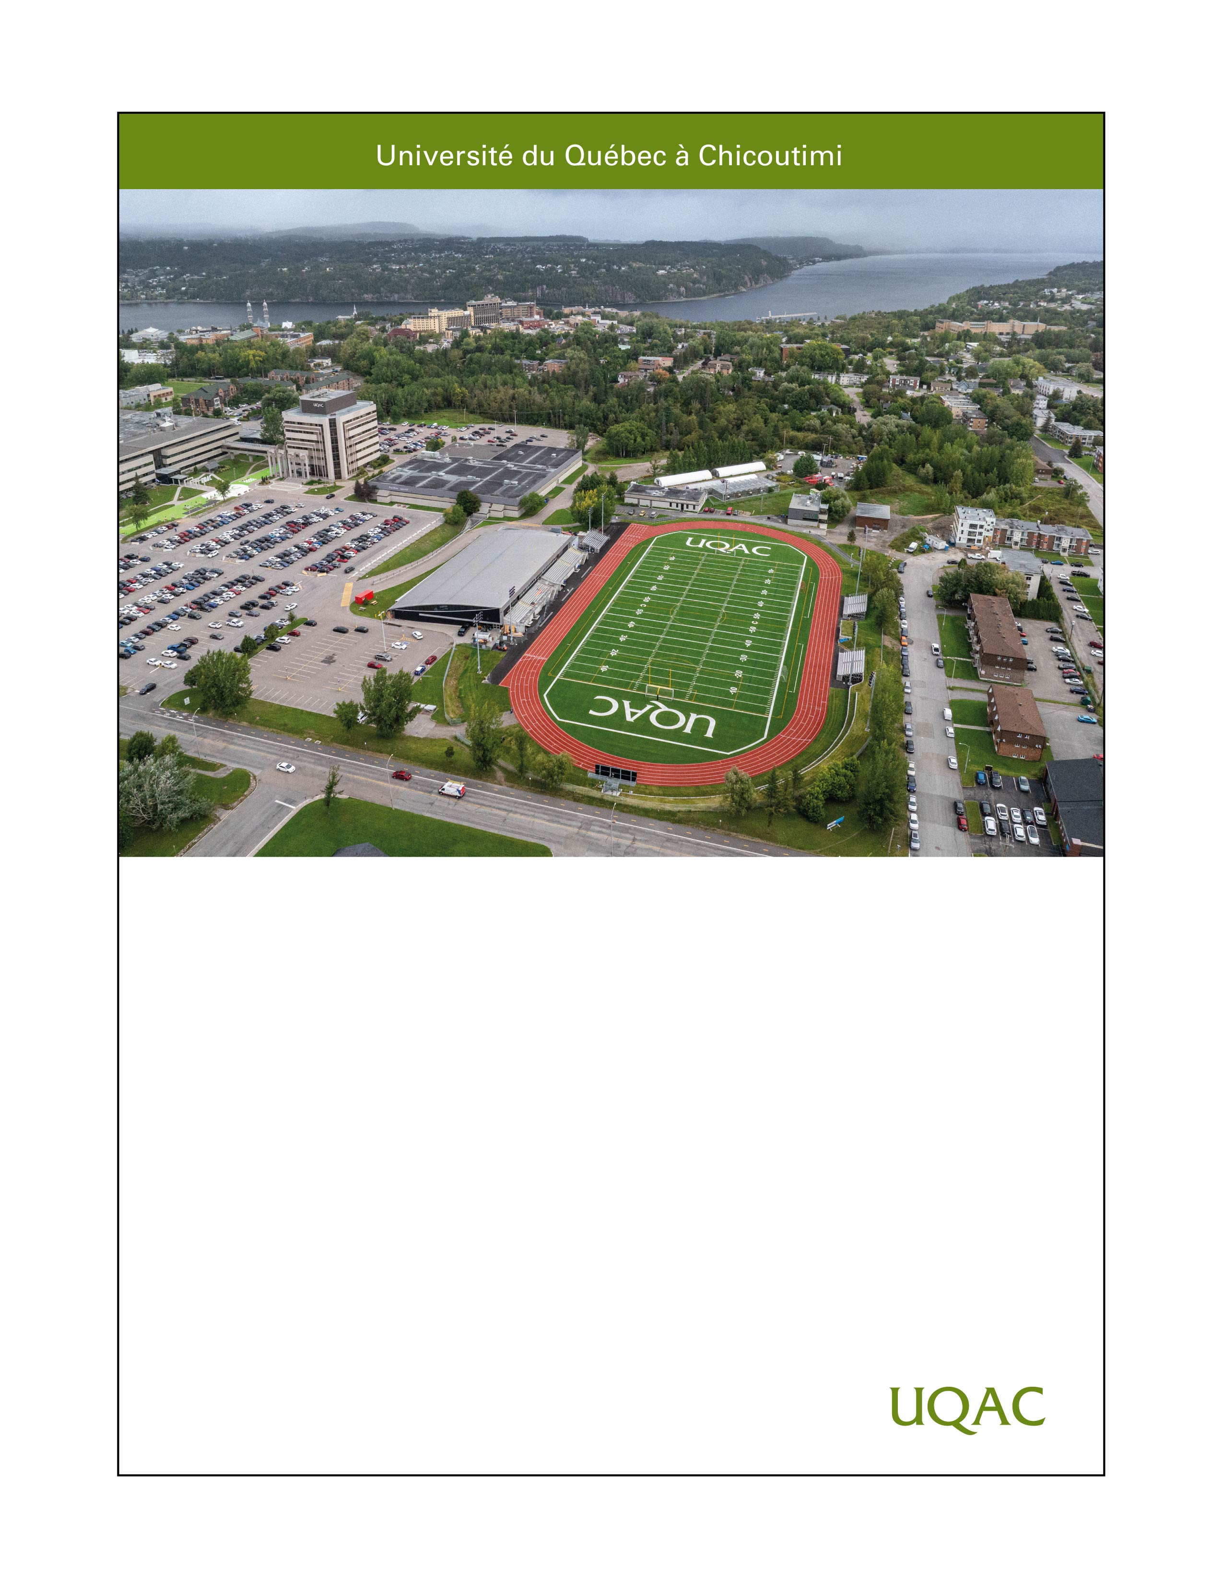
GRAND TITRE 1 SUR UNE
OU PLUSIEURS LIGNES
ARIAL 14 PTS RÉGULIER
MAJUSCULE
GRIS ALIGNÉ À GAUCHE

Titre 2 arial régulier 13 pts
aligné à gauche

GRAND TITRE 1 SUR UNE
OU PLUSIEURS LIGNES
ARIAL 14 PTS RÉGULIER
MAJUSCULE
GRIS ALIGNÉ À GAUCHE

Titre 2 arial régulier 13 pts
aligné à gauche

GRAND TITRE 1 SUR UNE
OU PLUSIEURS LIGNES
ARIAL 14 PTS RÉGULIER
MAJUSCULE
GRIS ALIGNÉ À GAUCHE

Titre 2 arial régulier 13 pts
aligné à gauche
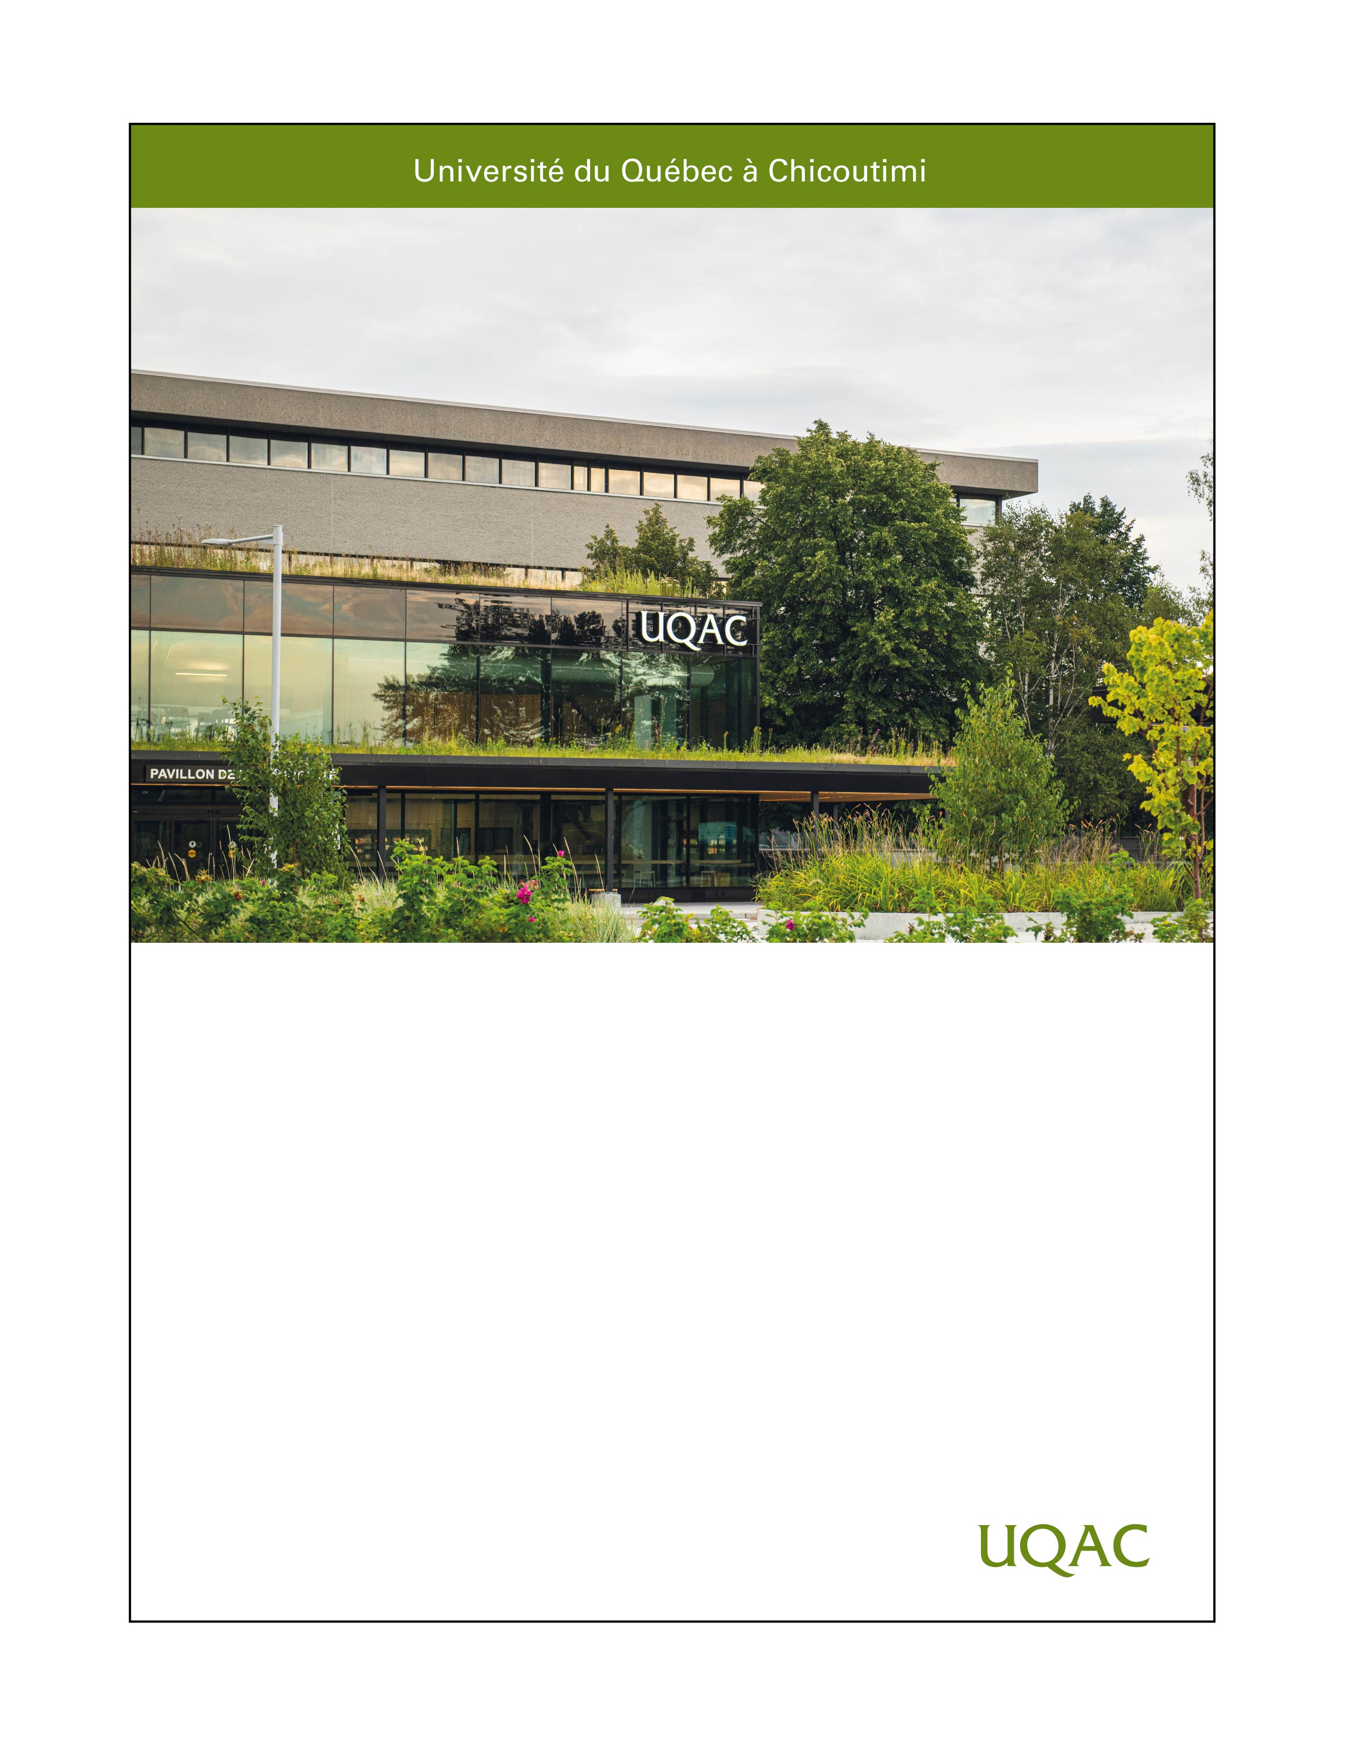
GRAND TITRE 1 SUR UNE
OU PLUSIEURS LIGNES
ARIAL 14 PTS RÉGULIER
MAJUSCULE
GRIS ALIGNÉ À GAUCHE

Titre 2 arial régulier 13 pts
aligné à gauche
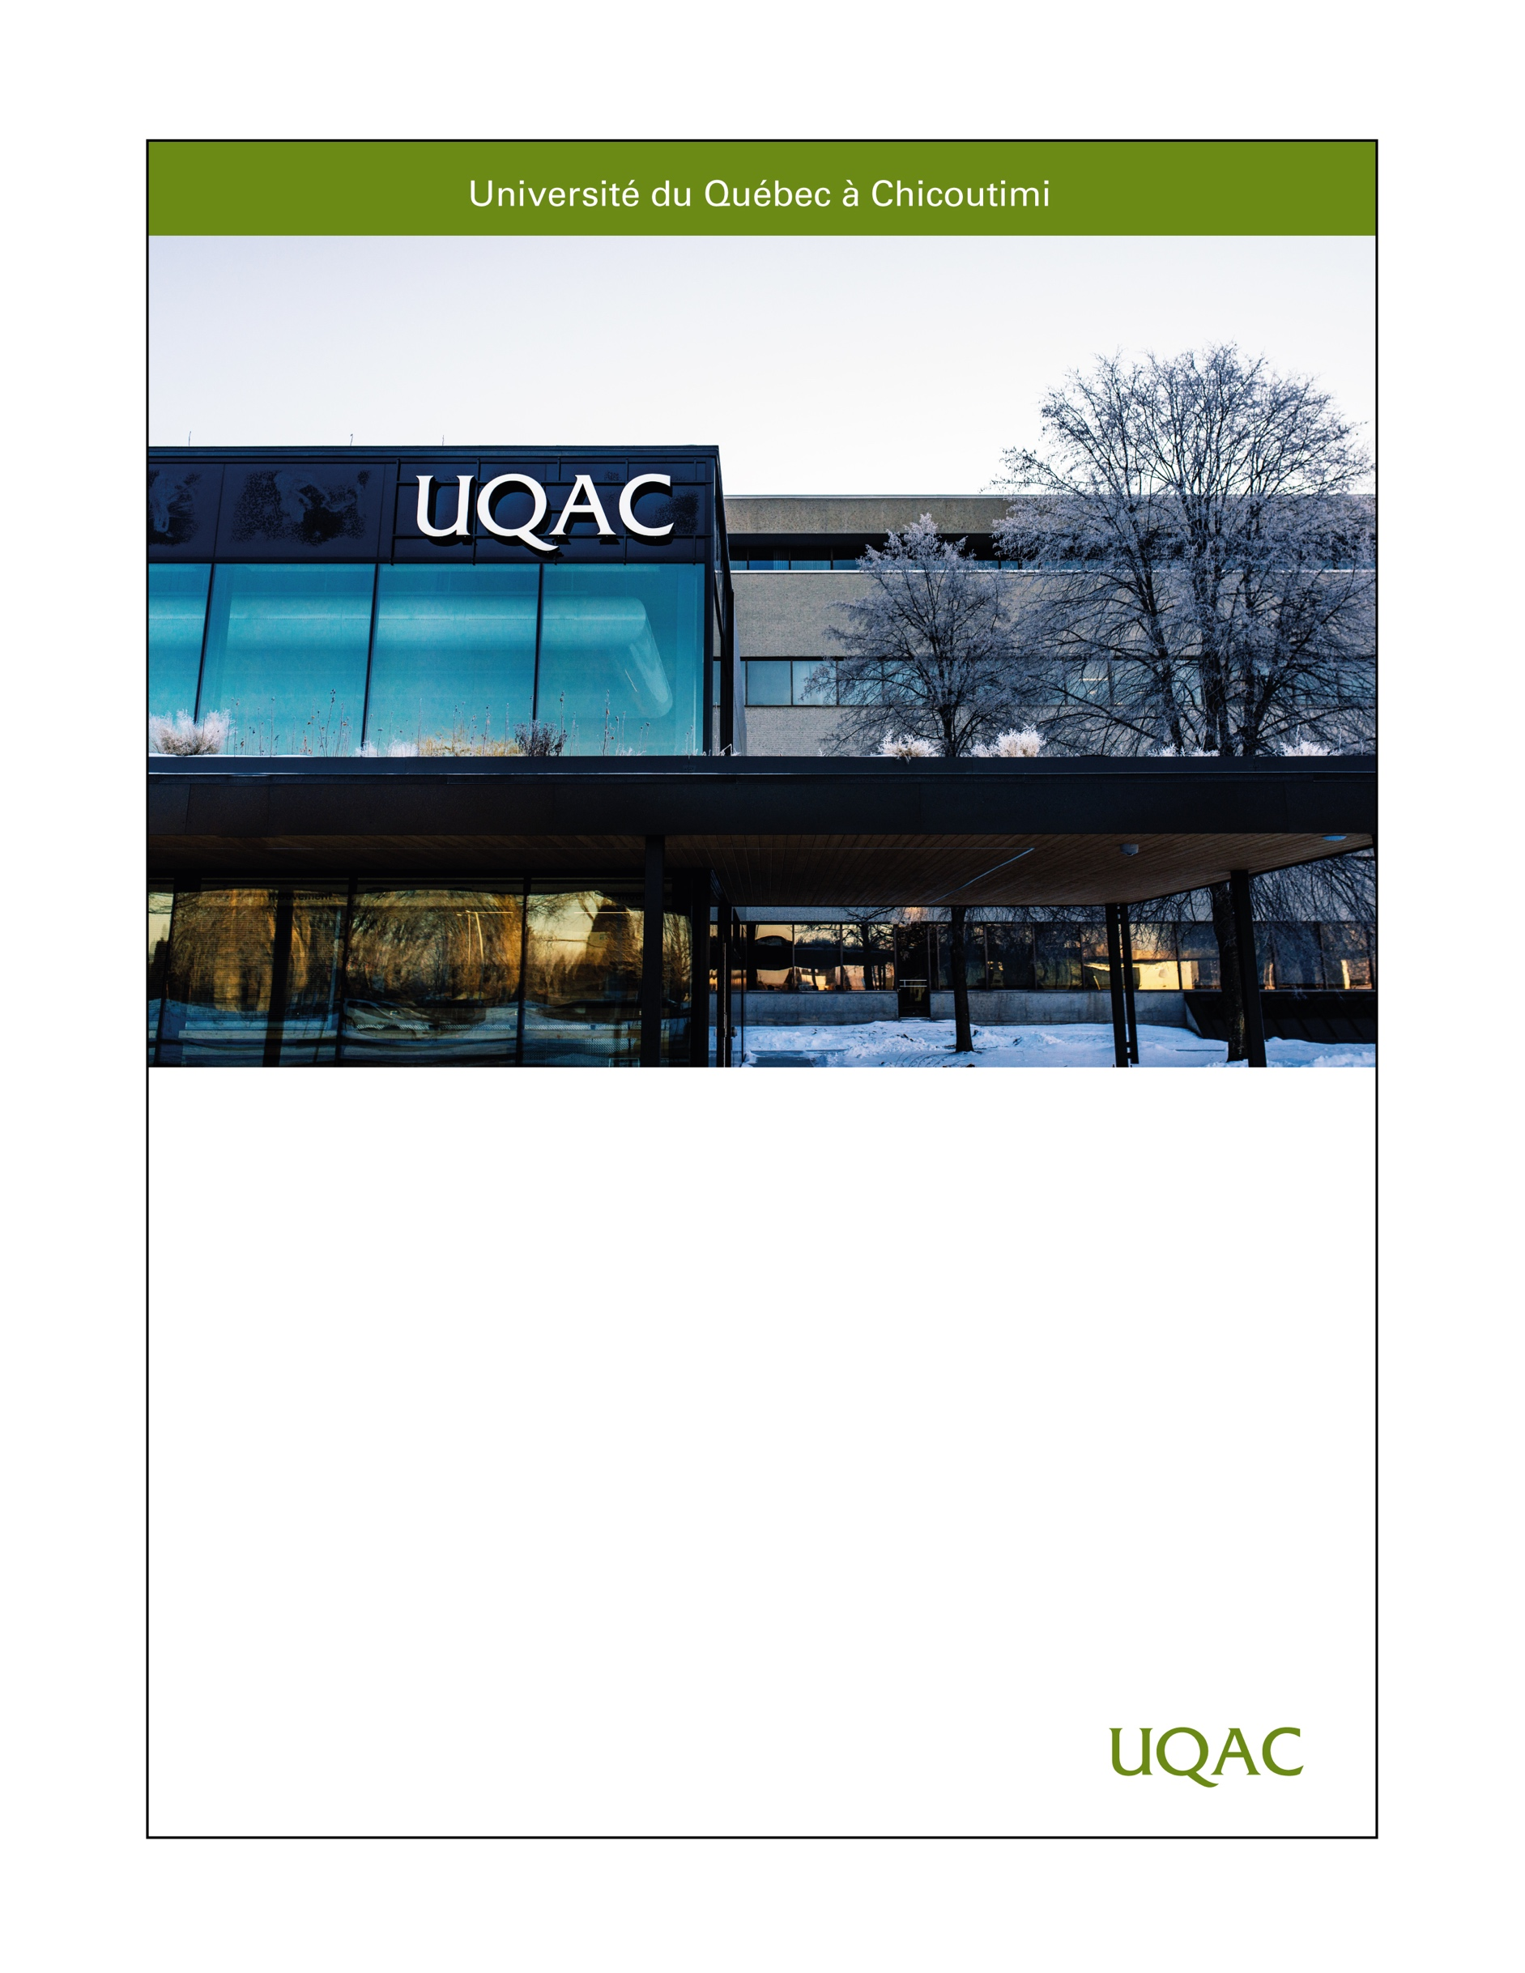
GRAND TITRE 1 SUR UNE
OU PLUSIEURS LIGNES
ARIAL 14 PTS RÉGULIER
MAJUSCULE
GRIS ALIGNÉ À GAUCHE

Titre 2 arial régulier 13 pts
aligné à gauche
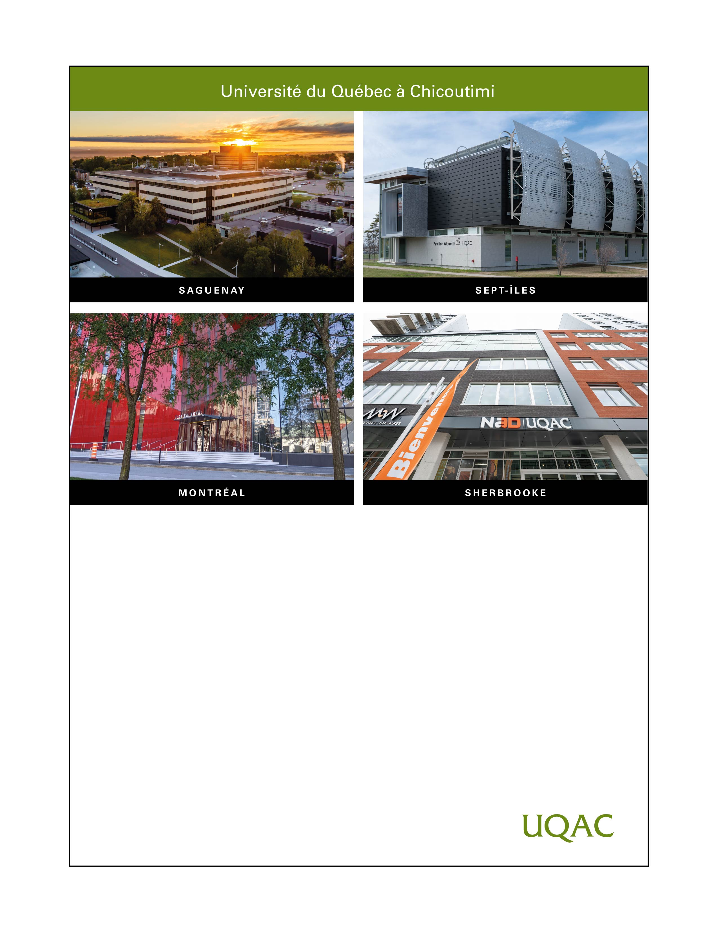
GRAND TITRE 1 SUR UNE
OU PLUSIEURS LIGNES
ARIAL 14 PTS RÉGULIER
MAJUSCULE
GRIS ALIGNÉ À GAUCHE

Titre 2 arial régulier 13 pts
aligné à gauche
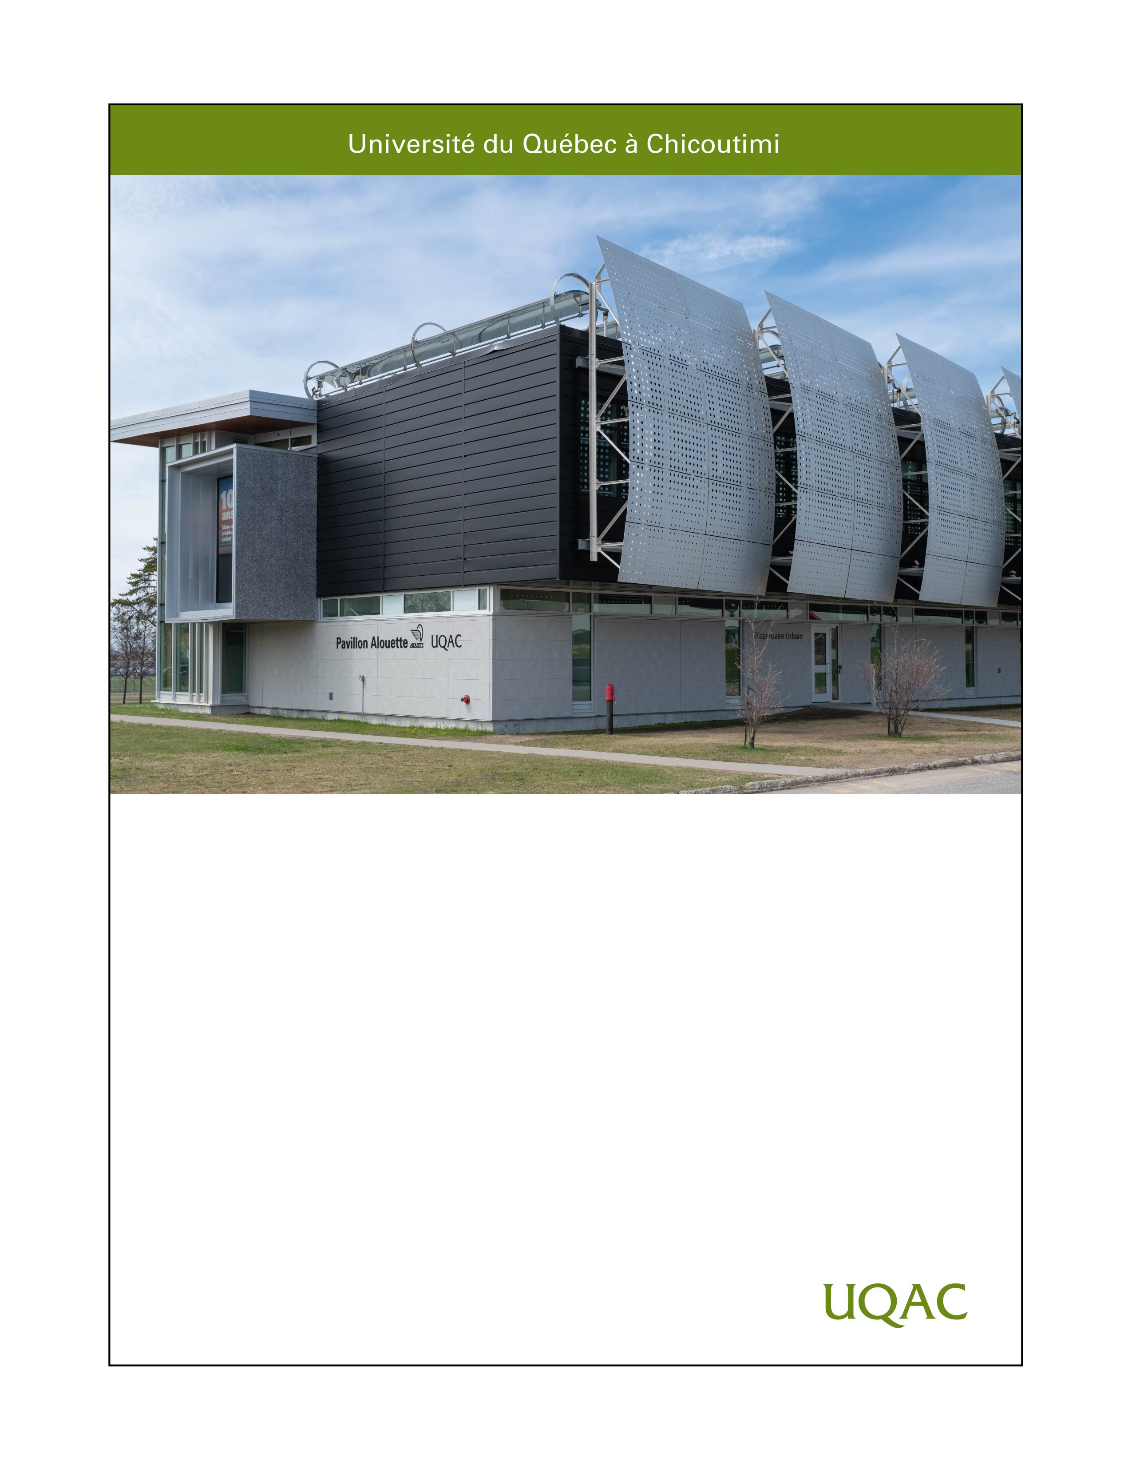
GRAND TITRE 1 SUR UNE
OU PLUSIEURS LIGNES
ARIAL 14 PTS RÉGULIER
MAJUSCULE
GRIS ALIGNÉ À GAUCHE

Titre 2 arial régulier 13 pts
aligné à gauche
TABLE DES MATIÈRES
SECTION 1 (style section - titre 1) 3
PAGE SÉPARATICE DES SECTIONS (style section – titre 1) 4
GRAND TITRE DE SECTION (STYLE DOCUMENT – TITRE 1) 5
SOUS-TITRE (STYLE DOCUMENT – TITRE 2) 5

SECTION 1
(style section - titre 1)
- Puce (arial, 14 pts)
- Puce (arial, 14 pts)

PAGE SÉPARATICE DES SECTIONS (style section – titre 1)

GRAND TITRE DE SECTION
(STYLE DOCUMENT – TITRE 1)

SOUS-TITRE (STYLE DOCUMENT – TITRE 2)
- Hiérarchisation niveau 1 (style Document - Sous-titre 1)

  - HIÉRARCHISATION NIVEAU 2 (style DOCument - SOUS-TITRE 2)

    - Hiérarchisation niveau 3 (style Document - Sous-titre 3)

Texte (style Texte). Lorem ipsum dolor sit amet, consectetur adipiscing elit. Vestibulum venenatis tristique leo, in tincidunt metus. Sed id elementum est, sit amet elementum lorem. Mauris faucibus posuere diam, sed dapibus lectus bibendum non.

Texte
- Style Puces 1
- Style Puces 1
- Style Puces 1
- Style Puces 1

Texte
- Style Puces 2
- Style Puces 2
- Style Puces 2
- Style Puces 2

EXEMPLE DE TABLEAU SUR 3 COLONNES
(Style Page titre – Titre 1)

TITRE | MONTANT | TITRE
Style Tableau – Sous-titre  Texte (style Tableau – Texte) Tincidunt vel massa. Nulla et mollis sem Proin est odio, tincidunt vitae posuere sit amet | 2 000,00 $ | Tincidunt vel massa. Nulla et mollis sem Proin est odio, tincidunt vitae posuere sit amet
Style Tableau – Sous-titre  Texte (style Tableau – Texte) Tincidunt vel massa. Nulla et mollis sem Proin est odio, tincidunt vitae posuere sit amet | 2 000,00 $ | Tincidunt vel massa. Nulla et mollis sem Proin est odio, tincidunt vitae posuere sit amet
Style Tableau – Sous-titre  Texte (style Tableau – Texte) Tincidunt vel massa. Nulla et mollis sem Proin est odio, tincidunt vitae posuere sit amet | 2 000,00 $ | Tincidunt vel massa. Nulla et mollis sem Proin est odio, tincidunt vitae posuere sit amet
TOTAL | 6 000,00 $

EXEMPLE DE TABLEAU SUR 3 COLONNES

TITRE | DATE | NOMBRE DE PARTICIPANTS
Texte | 31 janvier | 0
Texte | 18-26 juin | 0
Texte | 7 mai | 0

EXEMPLE DE TABLEAU SUR 13 COLONNES

TITRE
 | 2014  2015 | % | 2015  2016 | % | 2016  2017 | % | 2017  2018 | % | 2018  2019 | % | 2029  2020 | %
Texte | 0 | 50 % | 0 | 50 % | 0 | 50 % | 0 | 50 % | 0 | 50 % | 0 | 50 %
Texte | 0 | 50 % | 0 | 50 % | 0 | 50 % | 0 | 50 % | 0 | 50 % | 0 | 50 %
Total | 0 | 100 % | 0 | 100 % | 0 | 100 % | 0 | 100 % | 0 | 100 % | 0 | 100 %

